Příloha č. 1: Technická specifikace

Předmětem smlouvy je dodávka bezobslužného platebního automatu EAGLE Magnum Wide včetně software.

Technická specifikace platebního automatu EAGLE Magnum Wide

**Vzhled platebního automatu**

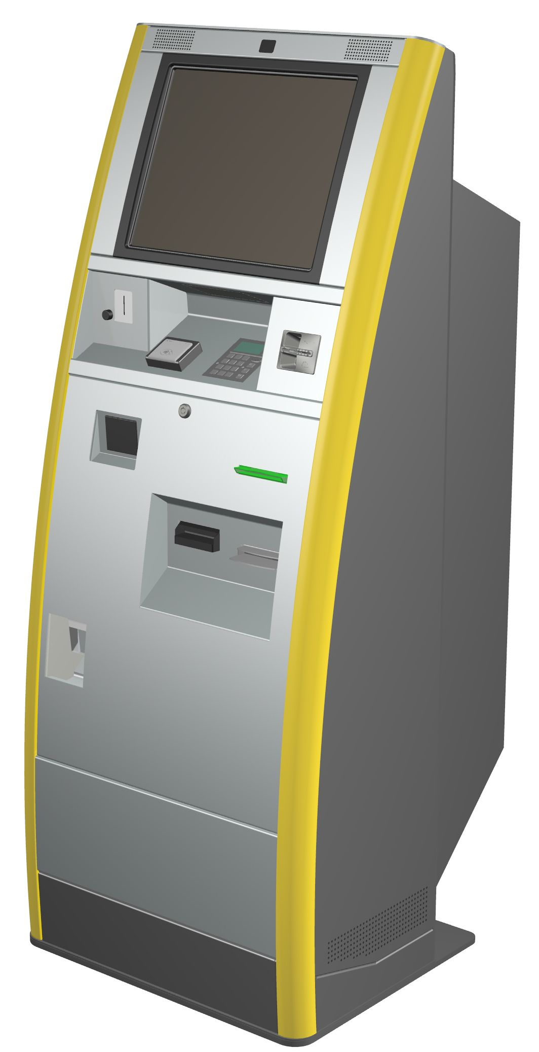

**Mechanická konstrukce**

Materiál: dva hliníkové profily a ocelový plech

Povrchový úprava: práškovou barvou, barevná kombinaceRAL 1018, RAL 7004 a RAL 7043

Rozměry: 157(v) x 60(š) x 63(h) cm

Hmotnost: 230 kg

**Elektrické parametry**

Napětí : 230 V AC/ 50 Hz

Maximální proud: 2-4 A

Jistič: 10A/1N/C/003

Napájecí kabel: délka 2 m

**Provozní parametry**

Provozní teplota: +5 ºC až +35 ºC

provozní vlhkost: 30% až 80%

Skladovací teplota: -10 ºC až +60 ºC

Skladovací vlhkost: 10% až 85%

Krytí: IP 20

Platební terminál je určen pro použití v interiéru.

**Seznam periferií**

|  |  |
| --- | --- |
| **Funkce** | **Periferie** |
| Uživatelské rozhraní | 19“ LCD displej s PCap touchscreenem, multidotykový |
| Platba mincemi | mincovník NRI currenza c2, akceptuje všechny české mince |
| Příjem bankovek | akceptor bankovek JCM UBA, akceptuje všechny české bankovky |
| Vracení bankovek | dispenzor bankovek Fujitsu F-53, vrací bankovky dvou hodnot |
| Platba platební kartou | příprava pro POS terminál dodaný Kupujícím |
| Tiskárna potvrzenek | termotiskárna CUSTOM TG2480H, šířka papíru 80 mm |
| Řídící počítač | bezventilátorový počítač s min. konfigurací: procesor Intel® Core i3 4010U, 4 GB RAM, SSD 128 GB, OS Windows 10 Pro 64bit CZ |
| Čtení 1D/2D čárových kódů | čtečka 1D/2D čárových kódů Newland FM30 |
| Záložní napájení | line interactive UPS Eaton 5E650iUSB, 650 VA |

Popis platebního software

Platební software bude plnit tyto funkce:

* Ovládání přes dotykovou obrazovku
* Výběr více poplatků rozdělených do více typů
* Platbu mincemi, použitá měna Kč
* Platbu bankovkami, použitá měna Kč
* Vrácení přeplatku mincemi i bankovkami
* Platbu bezhotovostní platební kartou
* Tisk stvrzenky o zaplacení poplatku
* Změnu poplatků – změna názvu poplatku, ceny, počtu
* Evidenci zaplacených poplatků
* Zobrazení stavu jednotlivých zařízení
* Zobrazení stavu pokladen a možnost jejich výběru
* Napojení na IS GINIS pro poskytování informací o obdržených platbách